TÌM HIỂU KỸ tHUẬT NHẬN DẠNG GIỌNG NÓI TIẾNG VIỆT BẰNG MẠNG NƠ-RON NHÂN TẠO

Võ Hoàng Ân, Nguyễn Thị Mỹ Xuyến, Trần Thị Loan Thảo
Khoa Công nghệ thông tin, Trường Đại học An Giang
Email: {vhan, ntmxuyen, ttlthao}_20th@student.agu.edu.vn

Tóm tắt: Bài viết này tập trung tìm hiểu kỹ thuật mạng nơ ron nhân tạo trong nhận dạng giọng nói để đáp ứng yêu cầu của Nghị định 119/2018/NĐ-CP của chính phủ giúp tối ưu hóa việc sử dụng cái thiết bị và giúp cho việc hoàn thành công việc trở nên nhanh chóng hơn. Tuy nhiên cho đến nay kết quả mang lại vẫn chưa làm hài lòng các nhà nghiên cứu do tính chất phức tạp và không cố định của đối tượng nhận dạng là tiếng nói con người. Đặc biệt với tiếng Việt thì kết quả còn nhiều hạn chế hơn. Nhằm phục vụ bài nghiên cứu, chúng tôi tìm hiểu lý thuyết của kỹ thuật mạng nhân tạo nơ ron, nguyên tắc hoạt động của nó và đưa ra mô hình hoạt động của nhận diện giọng nói ứng dụng kỹ thuật mạng nhân tạo nơ-ron.
Từ khóa: Mạng nơ-ron nhân tạo, Matlab, nhận dạng giọng nói, nhận dạng tiếng Việt.

1. GIỚI THIỆU
Từ xa xưa, tiếng nói là một trong những phương tiện giao tiếp đầu tiên giữa người với người. Thông qua giọng nói có thể nhận biết được người này hay người khác do mỗi người có một giọng nói khác nhau, có người nói rất nhẹ nhàng, êm tai nhưng lại có người nói lại gây chói tai, … Nhận dạng người từ giọng nói hay nhận dạng tiếng nói đang được rất nhiều tổ chức quan tâm và nghiên cứu hiện nay.
Nhiều lĩnh vực hiện nay đã ứng dụng nhận dạng giọng nói để xác thực quyền truy cập vào các hệ thống an ninh bằng mật khẩu nói, giám sát người qua giọng nói hay trong giao tiếp điện tử bằng hộp thư thoại có nhận dạng giọng nói, …
Ở Việt Nam, việc tìm hiểu nghiên cứu và phát triển các hệ thống nhận dạng tiếng nói đang bước đầu có kết quả. Do những đặc thù riêng của tiếng Việt có thể thấy rõ ba miền Bắc-Trung-Nam có cách nói chuyện, giao tiếp khác nhau với nhiều từ đồng âm nhưng lại khác nghĩa hoặc cùng nghĩa nhưng lại có cách nói khác. Có nhiều phương pháp tiếp cận đến nhận dạng giọng nói, song do tính đặc thù phức tạp của mỗi ngôn ngữ và chất giọng của từng địa phương, dân tộc vậy nên việc chọn lựa phương pháp tiếp cận bài toán nhận dạng phù hợp với tiếng Việt là một vấn đề cũng như thách thức lớn tương đối khó khăn.
Tuy nhiên, mục tiêu của nhận dạng tiếng nói tự động bằng máy là phải tiến tới hệ thống nhận dạng tiếng nói liên tục, kích thước từ điển lớn, không phụ thuộc vào người nói. Vì vậy, các hệ thống nhận dạng tiếng nói hiện nay thường xây dựng trên cơ sở áp dụng các kỹ thuật nhận dạng mẫu phức tạp hơn, đó là mô hình mạng nơron nhân tạo đã cho một số thành công nhất định.
Hiện nay có rất nhiều hướng tìm hiểu, nghiên cứu như nhận dạng bằng Logic mờ, Markov ẩn, … trong đó có nhận dạng bằng Nơ-ron. Bài viết này chúng em mong muốn “Tìm hiểu kỹ thuật nhận dạng giọng nói bằng mạng Nơron nhân tạo” để nhận dạng một số từ cơ bản của tiếng Việt đủ để nhận dạng được giọng nói người và hiểu đó là tiếng Việt.

2. PHƯƠNG PHÁP

2.1 Mô hình tổng quan về nhận dạng giọng nói bằng mạng Nơron nhân tạo
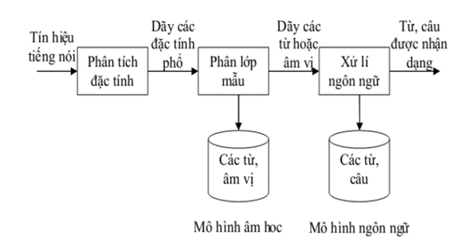
Hình 1. Mô hình nhận dạng giọng nói
Nhận dạng tiếng nói là quá trình phức tạp bao gồm nhiều khâu biến đổi. Tín hiệu mà người phát ra là tín hiệu tuơng tự, qua quá trình lấy mẫu, lượng tử hoá và mã hoá để thu được các mẫu tín hiệu dạng số (tín hiệu mà máy tính có thể hiểu và xử lý được). Các mẫu tín hiệu này được trích chọn đặc trưng. Những đặc trưng này sẽ là đầu vào cho quá trình nhận dạng. Sau khi nhậndạng tín hiệu người dùng phát âm, hệ thống sẽ đưa ra kết quả nhận dạng. Các quá trình cơ bản của một hệ thống nhận dạng tiếng nói, gồm có ba giai đoạn: phân tích đặc tính, phân lớp mẫu và xử lý ngôn ngữ. Chúng ta có thể thấy được một cách trực quan bài toán nhận dạng tiếng nói qua Hình 1.

2.2 Thuật toán phân loại văn bản và text
Quá trình nhận dạng giọng nói bắt đầu trực tiếp từ dạng sóng thô. Sau khi ghi âm, tín hiệu tiếng nói cần được xử lý để hạn chế nhiễu. Ðồng thời, một giải thuật tách từ được áp dụng để xác định thời điểm bắt đầu và kết thúc của tín hiệu (bởi vì thời gian cho phép soundcard ghi âm thường dài hơn tín hiệu thực tế). Hình 2 trình bày nguyên tắc tiền xử lý dữ liệu. Hình 3 minh họa dạng tín hiệu trước và sau khi xử lý.
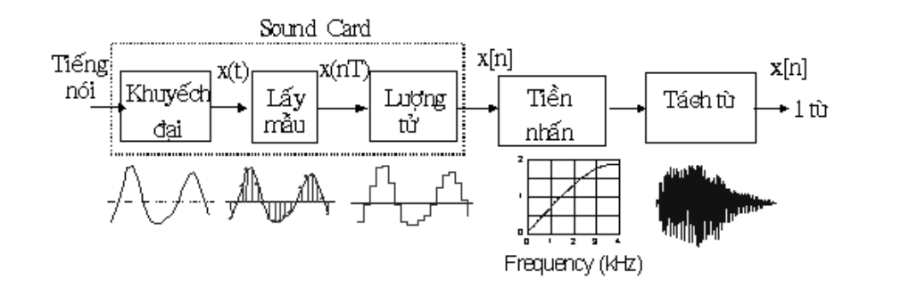
Hình 2. Nguyên tắc tiền xử lý dữ liệu tiếng nói
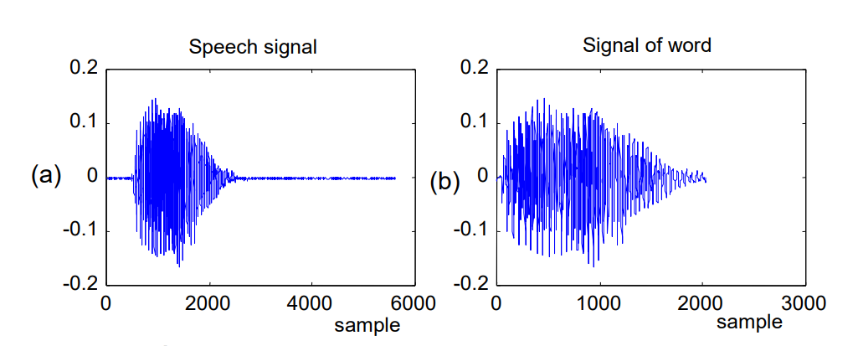
Hình 3. Kết quả tín hiệu trước và sau xử lý
Giả thuật huấn luyện mạng nơ-ron tương đối phức tạp. Tuy nhiên, điều thuận lợi là phần mềm Matlab đã hổ trợ rất nhiều công cụ. Chúng tôi đã áp dụng giải thuật huấn luyện Levenberg-Marquardt. Ðây là một giải thuật có độ hội tụ bậc hai và là giải thuật nhanh nhất của Matlab. Quá trình huấn luyện mạng (lưu đồ tổng quát cho trên Hình 4) kiểm tra bằng dữ liệu của 3 người không có giọng đọc trong tập mẫu để đánh giá khả năng ‘nhớ’của mạng.

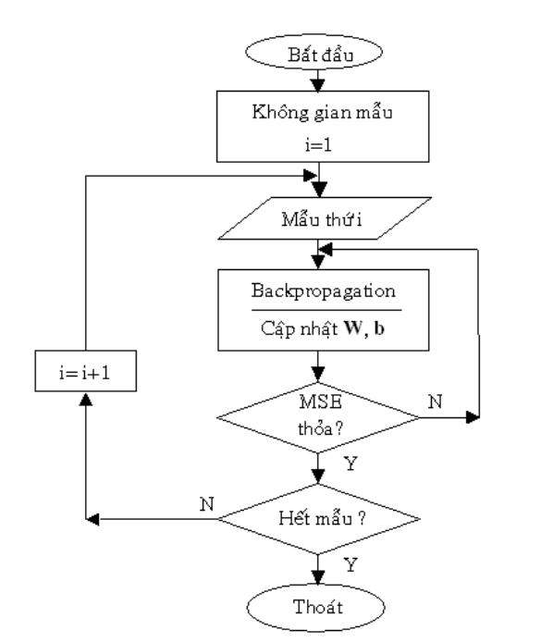
Hình 4. Thao tác huấn luyện mạng nơ-ron

3. Ứng dụng minh họa
Trong phần này chúng tôi giới thiệu “Ứng dụng mạng nơ-ron nhân tạo để điều khiển thiết bị bằng giọng nói tiếng Việt” của nhóm tác giả Nguyễn Chí Ngôn và cộng sự Trần Thanh Hùng, Trương Thị Thanh Tuyền và Nguyễn Thái Nghe [1]

3.1 Môi trường thực nghiệm
Dựa trên giọng đọc của 10 người (gồm 9 nam và 1 nữ, chất giọng miền tây nam bộ). Nghiên cứu này được thực hiện dưới sự hổ trợ của Ðại học Cần thơ.

3.2 Một số kết quả thực nghiệm
Một chương trình tự động ghi nhận kết quả nhận dạng (sau khi được xác nhận của người điều khiển), được áp dụng. Thống kê trên 1000 lần đọc các lệnh ‘Tới’, ‘Lui’, ‘Trái’,’Phải’ của nhiều người, chúng tôi ước lượng được độ chính xác như sau (Bảng 1 và Bảng 2):
- 95% đối với nhóm người có giọng đọc đã được sử dụng để huấn luyện mạng.
- 84% đối với nhóm người có giọng đọc chưa được sử dụng để huấn luyện mạng. Tuy nhiên, chúng ta có thể ghi âm giọng nói của những người này và huấn luyện tiếp để cải thiện tỉ lệ lỗi.
Bảng 1: Kết quả nhận dạng trên nhóm người có giọng nói đã dùng để huấn luyện
Từ lệnh | Số lần đọc | Số lần nhận dạng đúng | Tỉ lệ xấp xỉ
Tới | 1000 | 961 | 96,10%
Lui | 800 | 755 | 94,37%
Trái | 1150 | 1037 | 90,17%
Phải | 800 | 794 | 99,25%
Bảng 2: Kết quả nhận dạng trên nhóm người có giọng nói chưa dùng để huấn luyện
Từ lệnh | Số lần đọc | Số lần nhận dạng đúng | Tỉ lệ xấp xỉ
Tới | 750 | 652 | 86,93%
Lui | 600 | 493 | 82,17%
Trái | 800 | 612 | 76,65%
Phải | 750 | 681 | 90,08%

KẾt luẬn
- Kết quả: nghiên cứu cho thấy khả năng tăng số lượng từ nhận dạng là khả thi từ quá trình huấn luyện mạng phân loại một lần tín hiệu đầu vào và chia ra thành 4 nhóm, đặc trưng cho 4 từ: ‘Tới’, ‘Lui’, ‘Trái’ và ‘Phải’.
- Phương pháp: phân lớp dữ liệu trước khi nhận dạng sao cho mỗi lớp chứa các từ có đặc trưng gần giống nhau. Chẳng hạn, dùng một mạng tổng quát để phân biệt từ vừa đọc thuộc nhóm “thanh bằng ” hay “thanh trắc”, sau đó đưa vào mạng chuyên biệt để nhận dạng chính xác từ vừa đọc. Ngoài ra, kiểm tra trên nhóm người có giọng đọc đã được sử dụng để huấn luyện, mạng nơ-ron làm việc khá hiệu quả.
- Công việc trong tương lai: ứng dụng nghiên cứu này vào thực tế, để tạo nên 1 sản phẩm rất có ý nghĩa xã hội. Ðó là, chế tạo xe lăn điều khiển bằng giọng nói, dành cho những người khuyết tật bị mất cả 2 tay và 2 chân ở Việt Nam.

TÀI LIỆU THAM KHẢO
[1] Ngôn N. C., Hùng T. T., and Tuyền T. T. T., “ỨNG DỤNG MẠNG NƠ-RON NHÂN TẠO ÐỂ ÐIỀU KHIỂN THIẾT BỊ BẰNG GIỌNG NÓI TIẾNG VIỆT,” p. 8.

